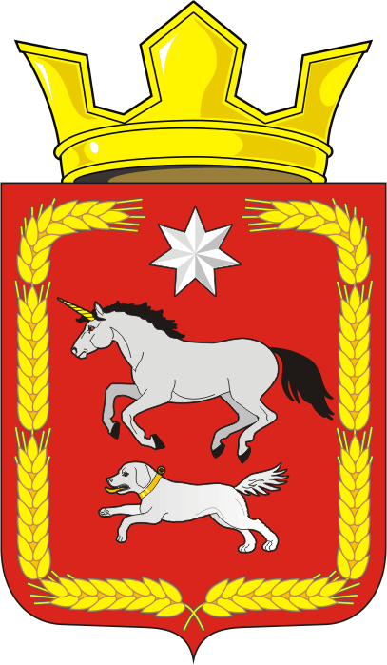
СОВЕТ ДЕПУТАТОВ муниципального образования
КАИРОВСКИЙ СЕЛЬСОВЕТ саракташскОГО районА
оренбургской области
ТРЕТИЙ созыв

Р Е Ш Е Н И Е
Двадцать четвёртого заседания Совета депутатов
муниципального образования Каировский сельсовет
третьего созыва

28 сентября 2018 года с.Каировка № 125

О демографической ситуации в муниципальном образовании Каировский сельсовет и мерах по её улучшению

Заслушав и обсудив информацию заведующей Каировским ФАП «О демографической ситуации в муниципальном образовании Каировский сельсовет и мерах по её улучшению» Совет депутатов отмечает, что одним из важнейших индикаторов, характеризующих социально-экономическое развитие территории, является система показателей демографического развития. Рождаемость и смертность являются основными среди них. На территории МО Каировский сельсовет зарегистрировано 995 человек, из них прикреплено на медицинское обслуживание в с.Каировка 520 человек, с.Екатериновка 306человек. Показатели смертности и рождаемости на территории ежемесячно отслеживаются. Наиболее острыми проблемами здоровья населения Саракташского района являются низкий уровень рождаемости, высокий уровень общей смертности, особенно от болезней системы кровообращениями, новообразований, внешних причин. Несмотря на проводимые мероприятия по улучшению качества предоставления медицинской помощи населению, демографическая ситуация остаётся неблагоприятной с отрицательным естественным приростом.

Совет депутатов района

Р Е Ш И Л:

1.Информацию Голиковой А.А – заведующей Каировским ФАП, Шириной В.И – заведующей Екатериновским ФАП «О демографической ситуации в муниципальном образовании Каировский сельсовет и мерах по её улучшению» принять к сведению.

2. Рекомендовать:
2.1. Администрации муниципального образования Каировский сельсовет в срок до 1 октября 2018 года разработать и утвердить план мероприятий по улучшению демографической ситуации, включая мероприятия по снижению смертности населения на 2018-2020 годы;
3. Настоящее решение подлежит обнародованию в установленном порядке и размещению на официальном сайте администрации Каировский сельсовет.
4. Контроль за исполнением настоящего решения возложить на постоянную комиссию Совета депутатов района по образованию, здравоохранению, социальной политике, делам молодёжи, культуре и спорту (А.Н.Логвиненко)

Председатель Совета
депутатов сельсовета О.М.Кажаев

